컴프 09반

과제 1번

제출일 : 09/24

201701970 강혜종

p.73 1번

일단 스캐너를 이용하여 사용자의 입력을 받고 마일 값을 킬로미터 값으로 바꾸기 위해 1.609를 곱하여 출력하였다.

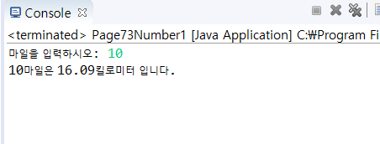

10을 입력하여 1.609에 10을 곱하여 16.09라는 값이 나왔다.

변수를 두 개로 해서 하난 입력 받는 것으로 쓰고 다른 하나는 1.609를 곱해줘서 출력 용으로 쓰려다가 그냥 출력 문 안에서 곱해주었다.

p.73 4번

일단 변수의 개수를 확인했고 결과 값과 입력 값이 모두 실수일 가능성이 있으므로 자료 형은 double로 잡았다.

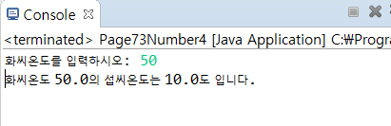

50이외에도 32, 40등도 넣어 결과 값을 확인해보았다.

이 문제에서는 섭씨 온도 식을 어떻게 써야 잘 정리가 되는가를 고민하였고 잘못 식을 써서 잘못된 값을 얻기도 했었다.

p.101 3번

이 문제는 변수가 많아서 변수 먼저 선언하고 단위 환산을 해야하므로 단위 환산 값들을 확인 하였다. 또한 결과 값에서 피트 값으로 환산하고 남은 인치 값을 적어준 것을 확인했다.

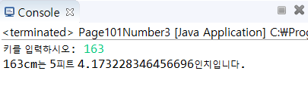

이 문제의 결과 값은 피트 값으로 환산하고 남은 값을 인치 값으로 두었는데 교재와 마지막 소수점의 숫자가 약간 다르게 나왔다.

소스코드를 실행한 결과 값과 교재 결과 값이 달라서 여러 번 고쳐서 해봤지만 다른 수가 나오지 않아서 그냥 제출했습니다.

p.101 4번

우선 스캐너로 두 번 입력 받아야 된다는 것을 확인하고 부피계산공식을 확인했다. 그리고 부피는 실수 형을 가지는 것을 결과 값에서 확인했다.

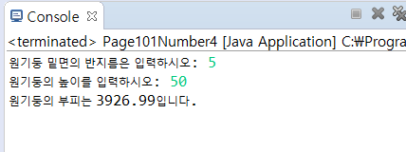

두 개의 입력 값을 얻어 부피계산식을 통해 부피가 계산 되었다.

파이 값을 3.14로 계산했다가 결과 값이 달라서 3.141592로 다시 계산하였다.